НАШИ ПОДПИСНЫЕ ИНДЕКСЫ
В Каталоге Российской прессы — 11450
В каталоге Почты России «Подписные издания» — П3786
Онлайн-подписка на сайтах VIPISHI.RU и POCHTA.RU
Пассивные средства защиты пешехода, пассажира, водителя
Эксклюзивно
только на страницах
«ДДД»
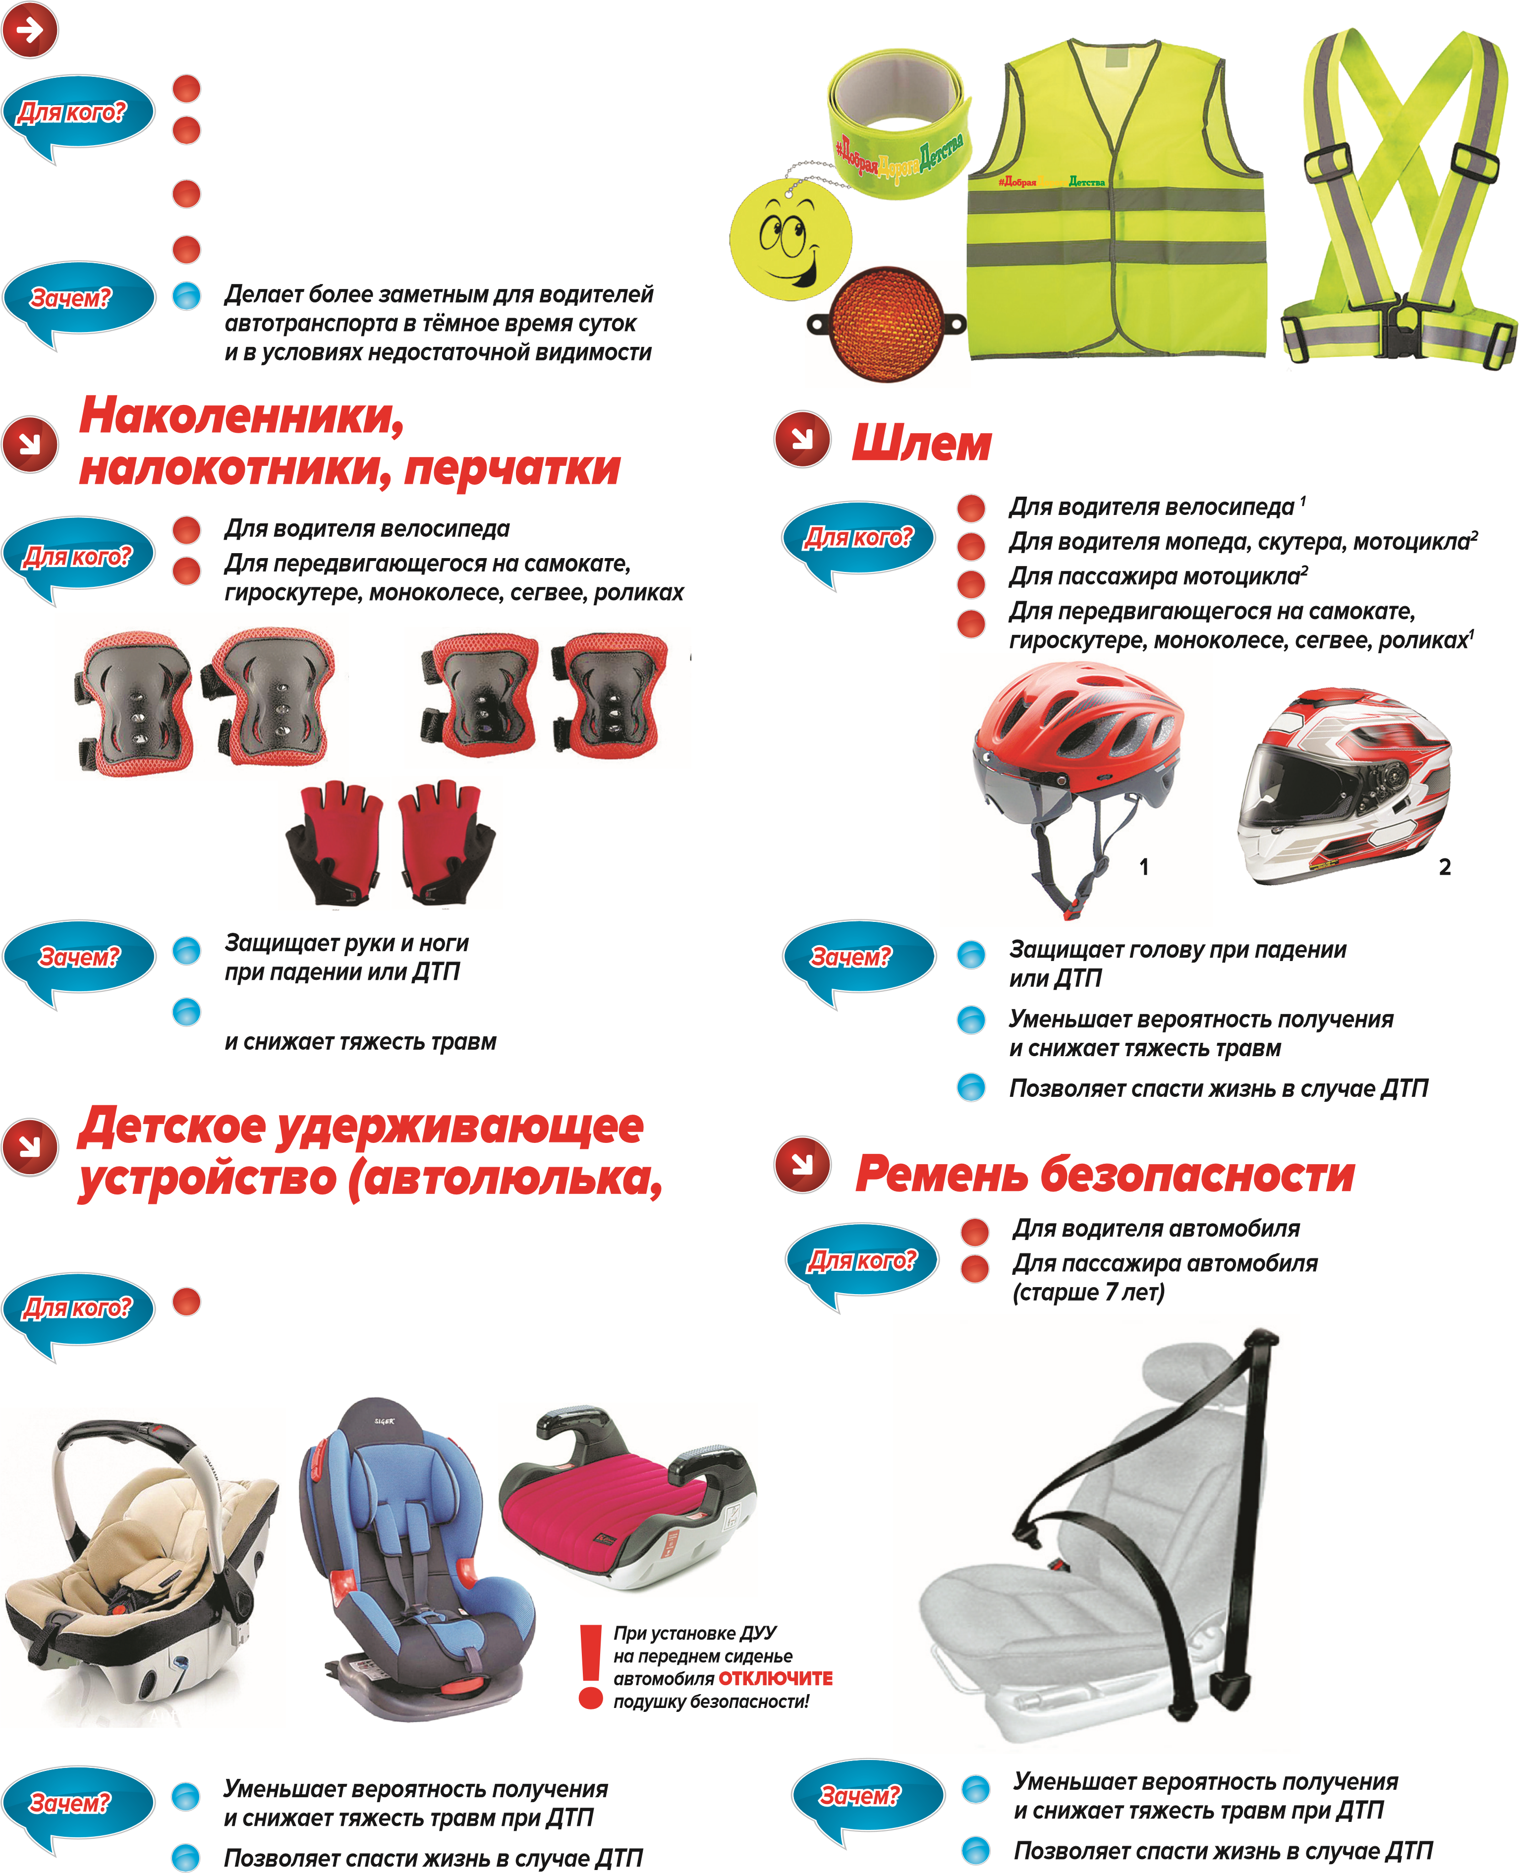
Световозвращающие элементы
Для пешехода
Для водителя велосипеда, мопеда, скутера, мотоцикла
Для передвигающегося на самокате, роликах, гироскутере, моноколесе, сегвее

Для водителя автомобиля
Уменьшает вероятность получения
автокресло, бустер)
Для пассажира автомобиля
(младше 12 лет и ростом нижениже 150 см)
Пассивные средства защиты — простой способ повысить свою безопасность на дорогах

